26 aprilie 2019
RAPORT ZILNIC

Calificativ:  NEUTRU | Fuziune ratată | Digi24-18:22  1min 42s
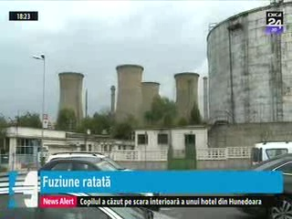 | Planul de unificare a Elcen şi RADET a eşuat. Pentru Elcen se pregăteşte un nou plan de organizare şi se are în vedere ca Elcen să rămână o companie de sine stătătoare, controlată tot de Ministerul Energiei şi care va livra în continuare agent termic către compania municipală Termoenergetica. RADET are datorii foarte mari către Elcen, pe care Primăria Bucureşti nu le recunoaşte.

Calificativ:  NEUTRU | 100 de minute | Antena3 - 18:00
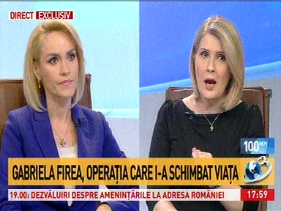 | În cadrul emisiunii „100 de minute” de pe postul Antena3, s-au discutat următoarele subiecte:  - Gabriela Firea, primarul Capitalei, spune că se vor rezolva problemele Bucureştiului şi că o parte din ele au fost îmbunătăţite. Aceasta mai spune că problema apei calde şi a căldurii, problema Elcen-RADET, se poate rezolva doar prin discuţii cu actorii implicaţi. Aceasta mai spune că vor exista întâlniri comune între Ministerul Energiei, Elcen, RADET şi Primăria Capitalei.

